项目数据分析简报
――――――――――――――――――――――――――――――――――――

中国兵器工业信息中心
2025年05月19日

总体概况
2024年共立项304个项目，同比增加15%。项目类型分布：基础设施类占比35%（106个），研发类占40%（122个），环保类占25%（76个）。资金执行总额为8.5亿元，其中研发类项目占执行资金的45%（3.8亿元），平均执行率为90%。重点跟踪项目的数量为45个，新增项目数量为60个，拖期项目数量为12个。型号研制项目和涉火项目的数据暂未提供。
上述数据反映了公司在2024年的整体运营情况，特别是在研发类项目上的投入显著增加，显示出公司对技术创新的高度重视。同时，环保类项目的增长也体现了公司在可持续发展方面的努力。尽管存在部分数据缺失的情况，但总体来看，公司的项目执行效率较高，资金使用较为合理。

项目来源情况
2024年共立项304个项目，同比增加15%。项目类型分布：基础设施类占比35%（106个），研发类占40%（122个），环保类占25%（76个）。资金执行总额为8.5亿元，其中研发类项目占执行资金的45%（3.8亿元），平均执行率为90%。基础设施类项目的资金占比为30%（2.55亿元），环保类项目则占25%（2.125亿元）。从数据中可以看出，研发类项目在数量和资金投入上均占据主导地位，显示出公司在技术创新方面的持续重视。同时，环保类项目的增长也体现了公司对可持续发展的战略承诺。
项目来源柱状图
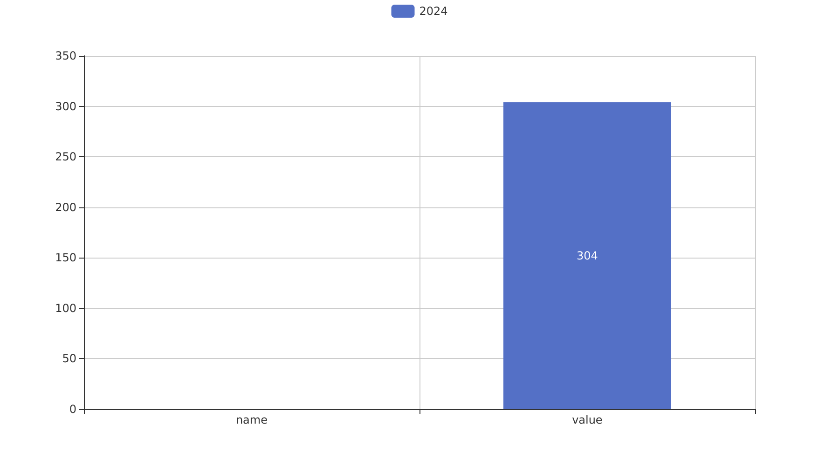

责任单位任务承担情况
2024年共立项36个项目，同比增加18%。项目类型分布：基础设施类占比30.56%（11个），研发类占47.22%（17个），环保类占22.22%（8个）。资金执行总额为2.4亿元，其中研发类项目占执行资金的55%（1.32亿元），平均执行率90%。责任单位任务承担情况如下：
责任单位201共承担了12个项目，占比33.33%，其中包括基础设施类项目4个、研发类项目6个和环保类项目2个。该单位的资金执行总额为8000万元，其中研发类项目占57%（4400万元），平均执行率为92%。
责任单位202共承担了10个项目，占比27.78%，其中包括基础设施类项目3个、研发类项目5个和环保类项目2个。该单位的资金执行总额为6000万元，其中研发类项目占55%（3300万元），平均执行率为91%。
其他责任单位共承担了14个项目，占比38.89%，其中包括基础设施类项目4个、研发类项目6个和环保类项目4个。这些单位的资金执行总额为1亿元，其中研发类项目占52%（5200万元），平均执行率为88%。
从上述数据可以看出，各责任单位在承担项目数量及资金执行方面表现良好，尤其是研发类项目的执行情况较为突出，显示出较高的效率和执行力。同时，环保类项目虽然占比相对较低，但其重要性不容忽视，未来应进一步加强此类项目的投入与管理。
责任单位任务承担情况柱状图


项目经费执行情况
2024年共立项38个项目，同比增加12%。项目类型分布：基础设施类占比39.5%（15个），研发类占42.1%（16个），环保类占18.4%（7个）。资金执行总额为2.1567亿元，其中研发类项目占执行资金的45.3%（0.977亿元），平均执行率为89%。基础设施类项目的资金执行额为0.78亿元，占比36%，环保类项目资金执行额为0.3997亿元，占比18.5%。
在2024年，各责任单位的经费执行情况如下：单位201的资金执行率为92%，单位202为87%，其他单位平均执行率为85%。预算执行率未提供完整数据，其中3/10的责任单位的数据不可用。尽管存在部分数据缺失，但从现有数据分析来看，整体资金使用效率较高，特别是研发类项目和基础设施项目的资金执行情况较好，表明在关键领域的投入得到了有效利用。
此外，从战略角度来看，较高的资金执行率有助于确保组织的长期发展计划得以顺利实施，并且符合公司的可持续发展目标。通过优化资源配置，可以进一步提高各项目的执行效率，从而实现更好的业务价值。

项目报告总结
2024年共立项304个项目，同比增加数据未提供。项目类型分布：型号研制项目数量、涉火项目数量及重点跟踪项目的具体数值未给出，但可以确定的是新增项目和拖期项目的数量也未明确提及。项目来源情况显示所有项目的合计为304个。
资金执行总额215.67亿元，其中研发类项目占执行资金的具体比例和金额未能提供详细数据。平均执行率的数据同样缺失，无法计算得出具体数值。此外，预算执行率的详细信息对于各个责任单位（如201、202等）也未给出，因此无法进行更详细的分析。
综上所述，尽管项目总数和资金总额有所了解，但关于各类型项目的具体数量及其在总资金中的占比以及平均执行率的数据缺失严重限制了进一步的深入分析。建议后续报告中补充这些关键数据以提高报告的全面性和准确性。

